24.12.2020
20-ЭК-2д
Литература
Жизнь и творчество А.А. Фета
Афанасий Фет родился в 1820 году в деревне Новоселки недалеко от города Мценска Орловской губернии. До 14 лет он носил фамилию отца — богатого помещика Афанасия Шеншина. Как выяснилось позже, брак Шеншина с Шарлоттой Фет был незаконным в России, поскольку они обвенчались только после рождения сына, что православная церковь категорически не принимала. Из-за этого юношу лишили привилегий потомственного дворянина. Он стал носить фамилию первого мужа матери — Иоганна Фета.
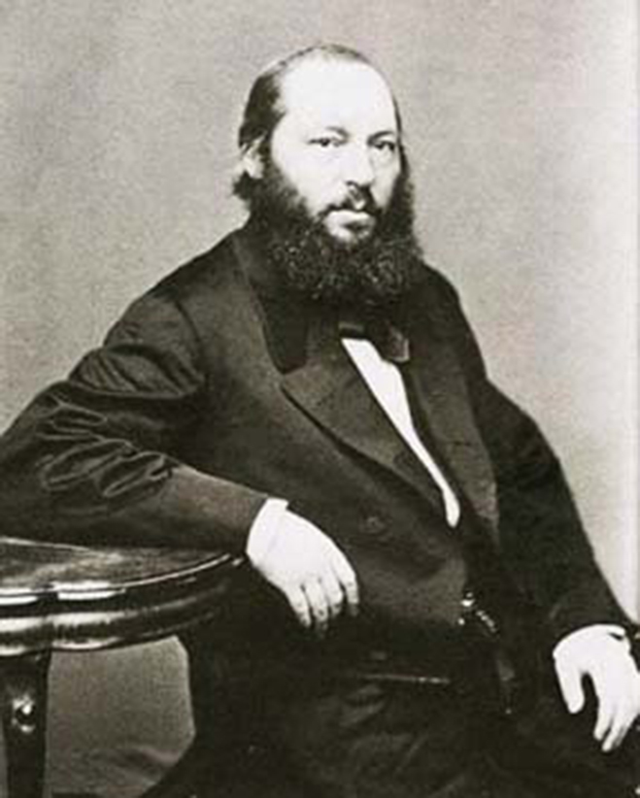
Афанасий получал образование на дому. В основном грамоту и азбуку ему преподавали не профессиональные педагоги, а камердинеры, повара, дворовые, семинаристы. Но больше всего знаний Фет впитал из окружающей природы, крестьянского уклада и сельского быта. Он любил подолгу общаться с горничными, которые делились новостями, рассказывали сказки и предания.
В 14 лет мальчика отправили в немецкую школу-пансионат Крюммера в эстонский город Выру. Именно там он полюбил стихи Александра Пушкина. В 1837 году юный Фет приехал в Москву, где продолжил обучение в пансионе профессора всеобщей истории Михаила Погодина.
В 1838 году Фет поступил на юридический факультет Московского университета, но вскоре перешел на историко-филологический. С первого курса он писал стихи, которые заинтересовали однокурсников. Юноша решил показать их профессору Погодину, а тот — писателю Николаю Гоголю. Вскоре Погодин передал отзыв знаменитого классика: «Гоголь сказал, это несомненное дарование». Одобряли произведения Фета и его друзья — переводчик Иринарх Введенский и поэт Аполлон Григорьев, к которому Фет переехал из дома Погодина. Он вспоминал, что «дом Григорьевых был истинной колыбелью моего умственного я». Два поэта поддерживали друг друга в творчестве и жизни.
В 1840 году вышел первый сборник стихов Фета «Лирический пантеон». Он был опубликован под инициалами «А. Ф.». В него вошли баллады и элегии, идиллии и эпитафии. Сборник понравился критикам: Виссариону Белинскому, Петру Кудрявцеву и поэту Евгению Баратынскому. Через год стихи Фета уже регулярно печатал журнал Погодина «Москвитянин», а позднее журнал «Отечественные записки». В последнем за год вышло 85 фетовских стихотворений.
Мысль вернуть дворянский титул не покидала Афанасия Фета, и он решил поступить на военную службу: офицерский чин давал право на потомственное дворянство. В 1845 году его приняли унтер-офицером в Орденский кирасирский полк в Херсонесской губернии. Через год Фета произвели в корнеты.

Известный столичный автор и «агроном-хозяин до отчаянности»
В 1850 году, обойдя все цензурные комитеты, Фет выпустил второй сборник стихотворений, который хвалили на страницах крупных российских журналов. К этому времени его перевели в чин поручика и расквартировали ближе к столице. В Балтийском порту Афанасий Фет участвовал в Крымской кампании, войска которой охраняли эстонское побережье.
В 1854 году в Санкт-Петербурге поэт вошел в литературный круг «Современника», где познакомился с писателями Николаем Некрасовым, Иваном Гончаровым и Иваном Тургеневым, критиками Александром Дружининым и Василием Боткиным. Вскоре стихи Фета начал печатать «Современник».
Под надзором Тургенева второй сборник фетовских стихотворений тщательно переработали, и в 1856 году опубликовали «Стихотворения А.А. Фета». Поэт хоть и принял исправления известного писателя, но позже признавался, что «издание из-под редакции Тургенева вышло настолько же очищенным, насколько и изувеченным».
Воодушевленный успехом, Фет начал писать целые поэмы, повести в стихах, художественную прозу, а также путевые очерки и критические статьи. Кроме того, переводил произведения Генриха Гейне, Иоганна Гете, Андре Шенье, Адама Мицкевича и других поэтов.
В 1857 году Афанасий Фет женился на младшей сестре Василия Боткина — Марии, наследнице богатого купеческого рода. В следующем году в чине гвардейского штабс-ротмистра он вышел в отставку, так и не добившись дворянства. Супруги поселились сначала в Москве, а в 1860 году в имении Степановка, которое купили в Мценском уезде Орловской губернии — на родине писателя.
Однако в 1863 году поэт выпустил еще одну книгу — двухтомник своих стихотворений. Одни критики встретили книгу радостно, отмечая «прекрасный лирический талант» писателя, другие обрушились на него с резкими статьями и пародиями. Фета обвиняли в том, что он был «помещиком-крепостником» и скрывался под маской поэта-лирика.
Афанасий Фет регулярно публиковался в журналах «Русский вестник», «Литературная библиотека» и «Заря». Там выходили его очерки о пореформенном состоянии сельского хозяйства. Их печатали под редакционными названиями «Записки о вольнонаемном труде», «Из деревни», «По вопросу о найме рабочих». В 1867 году Афанасия Фета выбрали мировым судьей. Это во многом повлияло и на то, что через 10 лет по императорскому указу за ним наконец-то утвердили фамилию Шеншин и вернули дворянский титул. Но свои произведения писатель продолжил подписывать фамилией Фет.

Лауреат полной Пушкинской премии: зрелые годы и смерть поэта
В 1877 году Фет продал Степановку, чтобы купить в Москве дом, а в Курской губернии старинное имение Воробьевку. Несмотря на то что на помещика Шеншина легло много новых забот, он не забросил литературу. После 20-летнего перерыва в 1883 году вышла новая поэтическая книга — «Вечерние огни». К этому времени Фет смирился с тем, что его произведения «для немногих». «Людям не нужна моя литература, а мне не нужны дураки», — говорил он. В свою очередь, читатели отвечали поэту тем же.
В последние годы жизни Фет получил общественное признание. В 1884 году за перевод сочинений Горация он стал первым лауреатом полной Пушкинской премии Императорской Академии наук. Через два года поэта избрали ее членом-корреспондентом. В 1888 году Афанасия Фета лично представили императору Александру III и присвоили придворное звание камергера.
Еще в Степановке Фет начал писать книгу «Мои воспоминания», где он рассказывал о своем помещичьем быте. Мемуары охватывают период с 1848 до 1889 год. Книгу в двух томах опубликовали в 1890 году.
3 декабря 1892 года Фет попросил жену позвать доктора, а тем временем продиктовал секретарше: «Не понимаю сознательного преумножения неизбежных страданий. Добровольно иду к неизбежному» и подписал «Фет (Шеншин)». Писатель скончался от сердечного приступа, но известно, что сначала он пытался покончить с собой, кинувшись за стальным стилетом. Афанасия Фета похоронили в селе Клейменово, родовом имении Шеншиных.
Уже после смерти писателя, в 1893 году, вышел последний том мемуаров «Ранние годы моей жизни». Также Фет не успел выпустить и том, завершающий цикл стихотворений «Вечерние огни». Произведения для этой поэтической книги вошли в двухтомник «Лирические стихотворения», который в 1894 году издали Николай Страхов и великий князь Константин Романов.
Контрольные вопросы:
Стихотворение «Я пришел к тебе с приветом» 1843 года.
- Какое ощущение вызывает у вас это стихотворение?
- Как соотносится внешний мир и чувства лирического героя?
- С помощью каких средств создается динамика?
- В чем вы видите необычность формы этого стихотворения?
- Как вы думаете, почему в стихотворении нет глаголов?

Преподаватель Э.З. Торхашева

